Chương V. YÊU CẦU VỀ KỸ THUẬT
Mục 1. Yêu cầu về kỹ thuật
1.1. Giới thiệu chung về gói thầu
- Tên gói thầu: Trang bị phương tiện bảo vệ cá nhân năm 2026.
- Giá gói thầu sau thuế: 1.483.072.067 đồng (Đã bao gồm 10% thuế VAT).
- Nguồn vốn: SXKD năm 2026.
- Địa điểm thực hiện gói thầu:
- Địa điểm: Tại Công ty Lưới điện cao thế Tp.HCM.
- Quy mô gói thầu: Trang bị phương tiện bảo vệ cá nhân năm 2026 cho các đơn vị trực thuộc Công ty.
- Hình thức lựa chọn nhà thầu: Đấu thầu rộng rãi, trong nước, qua mạng.
- Thời gian bắt đầu tổ chức lựa chọn nhà thầu: Quý II/2026.
- Loại hợp đồng: Trọn gói.
- Thời gian thực hiện gói thầu: 90 ngày.
1.2. Yêu cầu về cung cấp tài liệu kỹ thuật trong E-HSDT:
a) Yêu cầu về kỹ thuật chung:
- Bảng tóm tắt các thông số kỹ thuật với đầy đủ tất cả các thông số kỹ thuật của hàng hóa chào thầu để có thể so sánh với thông số kỹ thuật quy định trong hồ sơ mời thầu.
- Catalogue hoặc tài liệu kỹ thuật thể hiện đáp ứng các thông số kỹ thuật yêu cầu.
- Văn bản cam kết hàng hóa đảm bảo là mới 100% chưa sử dụng, phù hợp các yêu cầu kỹ thuật của bảng thông số kỹ thuật, năm sản xuất hàng hoá gần nhất (từ năm 2024 trở về sau), ngoài ra nhà thầu cũng phải bảo đảm rằng hàng hóa được cung cấp theo hợp đồng sẽ không có khuyết tật, phát sinh có thể dẫn đến những bất lợi trong quá trình sử dụng bình thường của hàng hóa tại Việt Nam.
- Chứng nhận hệ thống quản lý chất lượng đối với nhà sản xuất sản phẩm.
- Hàng hóa Nhóm 2 phải có đầy đủ chứng nhận hợp quy, chứng nhận kiểm tra nhà nước về chất lượng khi nhập khẩu theo quy định tại Thông tư số 01/2021/TT-BLĐTBXH và QCVN tương ứng.
- Văn bản cam kết bảo hành sản phẩm.
b) Yêu cầu về kỹ thuật cụ thể:
Đáp ứng các thông số quy định tại Bảng bảng tóm tắt các thông số kỹ thuật theo tài liệu đính kèm của E-HSMT này.
Mục 2. Bản vẽ/hình ảnh
Đính kèm một số hình ảnh dụng cụ theo bảng thông số kỹ thuật.
Mục 3. Kiểm tra và thử nghiệm
Bên bán phải cung cấp cho bên mua đầy đủ các tài liệu sau:
a. Yêu cầu về tài liệu kỹ thuật trước khi giao hàng (ít nhất 7 ngày):
Bên bán phải cung cấp cho Bên mua các tài liệu trước khi giao hàng để Chủ đầu tư xem xét và có ý kiến:
- Hàng hóa trong nước có bản chính hoặc bản sao giấy chứng nhận chất lượng hoặc chứng nhận xuất xưởng của loại hàng hóa khi giao hàng.
- Hàng hóa nhập khẩu phải có bản chính hoặc bản sao chứng nhận xuất xứ (CO), chứng nhận chất lượng (CQ) và Tờ khai hải quan, vận đơn đối với hàng hóa (Bản sao, không thể hiện giá).
- Bản chính giấy chứng nhận bảo hành 12 tháng do nhà thầu phát hành.
b. Hàng hóa sẽ được kiểm tra về số lượng và chất lượng bởi Hội đồng nghiệm thu của bên mua khi đạt yêu cầu sẽ tiến hành nghiệm thu.
(1) Bên bán ưu tiên chọn các đơn vị thử nghiệm độc lập với nhà thầu và nhà sản xuất, hợp pháp tại Việt Nam ban hành như: Công ty Thí nghiệm điện lực TP.HCM, Quatest 1, Quatest 2, Quatest 3,... hoặc đơn vị thử nghiệm của NSX được công nhận theo ISO/IEC 17025 để thử nghiệm nghiệm thu, cung cấp bản chính biên bản thử nghiệm của hàng hóa làm cơ sở nghiệm thu hợp đồng giữa Chủ đầu tư và nhà thầu mặt hàng sau:
1. Áo, quần BHLĐ:
* Kiểm tra chỉ tiêu sau: kiểu dáng, màu sắc, đường chỉ may và kích thước phù hợp theo đúng yêu cầu kỹ thuật của hợp đồng.
* Giấy xác nhận cung cấp vải kaki Pangrim từ nhà sản xuất cho đúng với gói thầu này.
* Nhà thầu phối hợp với bên mua cùng chứng kiến tiến hành lấy mẫu gửi đơn vị có chức năng độc lập thử nghiệm.
* Số lượng mẫu: 02 mẫu (02 bộ quần áo) để thử chất liệu vải 01 mẫu; thử độ bền màu 01 mẫu.
* Hạng mục thử nghiệm:
- Chất liệu vải: Vải kaki pangrim 100% cotton
- Độ bền màu: theo tiêu chuẩn AATCC - 61A
2. Nón BHLĐ trắng:
* Kiểm tra chỉ tiêu sau: dán sẵn logo, khẩu hiệu trên thân mũ phải có dấu hợp quy và dán nhãn theo quy định yêu cầu E-HSMT.
* Nhà thầu phối hợp với bên mua cùng chứng kiến tiến hành lấy mẫu gửi đơn vị có chức năng độc lập thử nghiệm.
* Số lượng mẫu: 01 – 02 mẫu.
* Hạng mục thử nghiệm: Theo TCVN 6407:1998; QCVN: 06/2012/BLĐTBXH; ANSI/ISEA Z89.1-2014 Type I – class E&G hoặc tiêu chuẩn tương đương.
- Thử độ giảm chấn;
- Thử đâm xuyên;
- Thử độ bắt cháy;
- Thử độ cứng ép ngang;
- Thử cách điện.
3. Dây đai an toàn (02 dây quàng)
* Kiểm tra chỉ tiêu sau: Phải có dấu hợp quy và dán nhãn theo quy định yêu cầu E-HSMT.
* Nhà thầu phối hợp với bên mua cùng chứng kiến tiến hành lấy mẫu gửi đơn vị có chức năng độc lập thử nghiệm.
* Số lượng mẫu: 01 mẫu.
* Hạng mục thử nghiệm:
Thử nghiệm theo tiêu chuẩn: QCVN 23:2014/BLĐTBXH; EN 358, EN 361 hoặc tương đương.
4. Găng cách điện cao thế:
* Kiểm tra chỉ tiêu sau: Phải có dấu hợp quy và dán nhãn theo quy định yêu cầu E-HSMT.
* Nhà thầu phối hợp với bên mua cùng chứng kiến tiến hành lấy mẫu gửi đơn vị có chức năng độc lập thử nghiệm.
* Số lượng mẫu: 01 mẫu.
* Hạng mục thử nghiệm:
Thử nghiệm theo tiêu chuẩn: TCVN 8084:2009 (tương đương IEC 60903:2002); QCVN 24:2014/BLĐTBXH; IEC 60417-5216; IEC 60903:2002; EN; ANSI; ASTM hoặc tương đương.
5. Ủng cách điện cao áp:
* Kiểm tra chỉ tiêu sau: Phải có dấu hợp quy và dán nhãn theo quy định yêu cầu E-HSMT.
* Nhà thầu phối hợp với bên mua cùng chứng kiến tiến hành lấy mẫu gửi đơn vị có chức năng độc lập thử nghiệm.
* Số lượng mẫu: 01 mẫu.
* Hạng mục thử nghiệm:
Thử nghiệm theo tiêu chuẩn: QCVN 15:2013/BLĐTBXH; IEC 60417-5216; IEC; EN; ANSI; ASTM hoặc tương đương.
(2) Những mẫu thử nghiệm không còn giá trị sử dụng sau quá trình thử nghiệm sẽ không được tính vào số lượng giao hàng. Số lượng mẫu thử nghiệm cho đợt giao hàng cần thử nghiệm là một mẫu (trừ các trường hợp quy định riêng trong tiêu chuẩn kỹ thuật của mặt hàng dự thầu mà số lượng mẫu thử nghiệm sẽ lớn hơn một mẫu); phương pháp thử nghiệm và đánh giá chất lượng sẽ do đơn vị thử nghiệm quyết định.
(3) Bên mua sẽ tiến hành nghiệm thu hàng hóa sau khi có phiếu kết quả thử nghiệm (test report) đạt chất lượng do đơn vị thử nghiệm độc lập cấp.
(4) Toàn bộ chi phí liên quan đến công tác thử nghiệm nghiệm thu do bên bán chi trả.

Phụ lục yêu cầu kỹ thuật hàng hóa

STT | Tên vật tư | Yêu cầu kỹ thuật | Nhà thầu chào
1 | Áo quần đi mưa | + Nước sản xuất:  + Nhà sản xuất:  + Mã hiệu: | Nhà thầu phải chào cụ thể.
1 | Áo quần đi mưa | + Yêu cầu về kỹ thuật:  - Thiết kế dạng bộ (1 quần, 1 áo và 1 mũ). Tay áo dài ôm sát giúp che chắn cẩn thận nhưng không gây vướng víu. Áo sử dụng khóa kéo (Phec-mơ-tuya), Có 2 vạt áo che khóa kéo phía trước kết hợp nút gài giúp che mưa, chống thấm nước qua khóa áo và giữ ấm. Bộ quần áo mưa tiện lợi với tay bo chun bên trong giúp nước mưa không thể tràn vào trong tay áo, kể cả khi bạn giơ tay lên làm việc.  - Thun lưng quần co giãn linh hoạt, bền và chắc chắn. Lai quần có nút bấm giúp ôm vừa cổ chân.  - Chất liệu: Vải dù cao cấp 02 lớp không co dãn, không thấm ướt, chịu áp lực nước cao; bền chắc. Có băng phản quang sau lưng, trước ngực áo và mũ có thể gấp gọn trong cổ áo.  - Màu xanh dương sậm (xanh đen).  - Đường chỉ may đẹp chắc chắn. Các mối nối được may và ép kín chắc chắn. Các đường may phải được dán/ép băng chống nước để đảm bảo nước không thể thấm qua lỗ kim, đảm bảo vừa đẹp vừa chống thấm tuyệt đối.  - Kích thước đáp ứng đủ size cho mọi dáng người.  - Túi vải dù đựng sản phẩm.  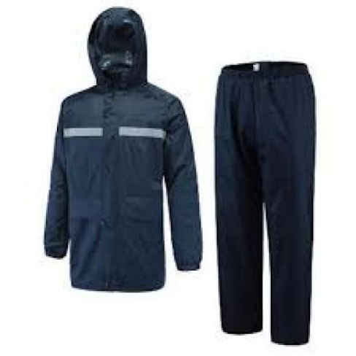 | Nhà thầu phải chào cụ thể.
2 | Áo quần BHLĐ | + Nước sản xuất:  + Nhà sản xuất:  + Mã hiệu: | Nhà thầu phải chào cụ thể.
2 | Áo quần BHLĐ | + Tiêu chuẩn áp dụng:  - Độ bền màu (theo tiêu chuẩn AATCC - 61A).  - Khả năng bảo vệ tia UV gây hại cho da theo tiêu chuẩn EN 13758-1:2000+A1:2006.  - Cung cấp giấy xác nhận của nhà sản xuất vải kaki pagrim: thành phần 100% cotton, mã màu CMYK C0 M60 Y100 K0 cho nhà thầu hợp pháp theo quy định của pháp luật Việt Nam, đảm bảo không vi phạm sở hữu nhãn hiệu hàng hóa.  - Cung cấp giấy xác nhận của nhà sản xuất chỉ may: có độ bền kéo đứt không nhỏ hơn 8N (800 g), màu phù hợp với màu vải cho nhà thầu hợp pháp theo quy định của pháp luật Việt Nam, đảm bảo không vi phạm sở hữu nhãn hiệu hàng hóa. | Nhà thầu phải chào cụ thể
2 | Áo quần BHLĐ | + Yêu cầu về kỹ thuật:  1.Áo BHLĐ: (logo theo quy định) và đảm bảo đúng, đủ các điều kiện sau:  - Màu: màu cam, mã màu: CMYK C0 M60 Y100 K0  - Chất liệu vải: Vải kaki pangrim thành phần 100% cotton  - Chỉ may: có độ bền kéo đứt không nhỏ hơn 8N (800 g), màu phù hợp với màu vải.  - Đường may: các đường may phải thẳng, đều, không sùi chỉ, lỏng chỉ, bỏ mũi, tụt hoặc sổ chỉ; chỗ nối chỉ, chỗ lại mũi phải chồng khít các đường may xong phải sạch đầu chỉ. Các đường may ở nách áo và tay áo phải may bằng kỹ thuật may 2 kim (may song song 2 đường thẳng liên tục) nhằm hạn chế bứt chỉ nách áo khi leo trèo.  - Mật độ mũi may: Tối thiểu 5-6 mũi/cm;  - Nút áo: bằng nhựa, màu phù hợp với màu vải;  - Kiểu áo: Blu dông, dài tay có măng sét, không cầu vai;  - Cổ: cổ lật, đứng;  - Áo có hai túi ốp trước ngực, có nắp túi được cố định vào túi áo bằng băng gai dính (băng gai dính có kích thước 20mm x 50mm được may đính chắc chắn vào áo). Tất cả các mép túi áo, nắp túi đều được đóng bọ;  - Băng phản quang: màu ghi bạc, mã màu: C0 M0 Y0 K30 bản rộng 25mm, thân trước may trên mép áo túi ngực từ nách trái qua nách phải; thân sau may ngay dưới đô áo từ trái sang phải.  - Có 01 túi để giắt viết bên phía hông trái (cách nách áo khoảng 100mm với kích thước 60mm x 150mm).  - Đai áo có 02 nút gài phía trước;  - Thân sau áo có 02 ly trên phần lưng và 02 ly ở phần đai;  - Logo trên tay áo: May trên cánh tay áo bên trái cách vai áo khoảng 80mm; (kiểu dáng hình tròn, đường kính 50mm, theo mẫu đính kèm);  - Logo sau lưng áo: Thân sau may giữa đô áo (kiểu dáng hình tròn, đường kính 80mm, theo mẫu đính kèm);  - Logo trên ngực trái (logo EVN tròn, tên viết tắt TCT): May phía trên băng phản quang túi áo bên trái, (kiểu dáng, kích thước bảng tên theo mẫu đính kèm);  - Bảng tên trên ngực phải (tên viết tắt của Đơn vị: Công ty Lưới điện cao thế, Họ và tên CBCNV, MSNV): May phía trên băng phản quang túi áo bên phải. đối xứng với vị trí nhãn hiệu tại ngực trái. (kiểu dáng, kích thước bảng tên theo mẫu đính kèm).  - Phía trong áo có tem bằng vải được may đính vào áo ghi các nội dung: tên nhà sản xuất, chất liệu, thành phần vải, ngày tháng năm sản xuất, hướng dẩn sử dụng (cách giặt, ủi, loại xà phòng, thuốc tẩy, nhiệt độ, bảo quản, phơi…), kích thước…  2. Quần BHLĐ: đảm bảo đúng, đủ các điều kiện sau:  - Màu: màu cam cùng màu với màu áo  - Chất liệu vải: Vải kaki pangrim thành phần 100% cotton  - Chỉ may: có độ bền kéo đứt không nhỏ hơn 8N (800g), có màu phù hợp với màu vải;  - Đường may: các đường may phải thẳng, đều, không sùi chỉ, lỏng chỉ, bỏ mũi, tụt hoặc sổ chỉ; chỗ nối chỉ, chỗ lại mũi phải chồng khít các đường may xong phải sạch đầu chỉ. Các đường may ở đáy quần và ống quần phải may bằng kỹ thuật may 2 kim (may song song 2 đường thẳng liên tục) nhằm hạn chế bứt chỉ đáy quần khi leo trèo.  - Mật độ mũi may: Tối thiểu 5-6 mũi/cm  - Nút: bằng nhựa, có màu phù hợp với vải  - Kiểu dáng: kiểu quần âu phục;  - Có 02 túi xẻ 2 bên hông, 02 túi hộp nổi hai bên hông trên đùi thân trước, 02 túi hộp đắp nổi hai bên hông gần đầu gối, túi có nắp đậy; 02 túi ốp ở phía sau, túi có nắp đậy; nắp túi quần cố định vào túi quần bằng băng gai (băng gai dính có kích thước 20mm x 50mm được máy đính chắc chắn vào quần). vải lót túi quần là loại vải tốt. Tất cả các mép túi quần, nắp túi, dây kéo đều được đóng bọ.  - Băng phản quang: màu ghi bạc, mã màu: C0 M0 Y0 K30, bản rộng 25mm may xung quang ống quần, ngay dưới mép túi ống quần;  - Có 02 ly trước, trên đai lưng quần có các quay đeo để mang dây nịt;  - Lai quần được may bẻ cuộn, thẳng, không bị đùn.  - Sử dụng khóa kéo bằng nhựa, bền chắc, màu răng khóa cùng màu với vải;  - Phía trong quần có tem bằng vải được may đính vào quần ghi các nội dung: tên nhà sản xuất, chất liệu, thành phần vải, ngày tháng năm sản xuất, hướng dẩn sử dụng (cách giặt, ủi, loại xà phòng, thuốc tẩy, nhiệt độ, bảo quản, phơi…),kích cở…  Logo theo quy định:  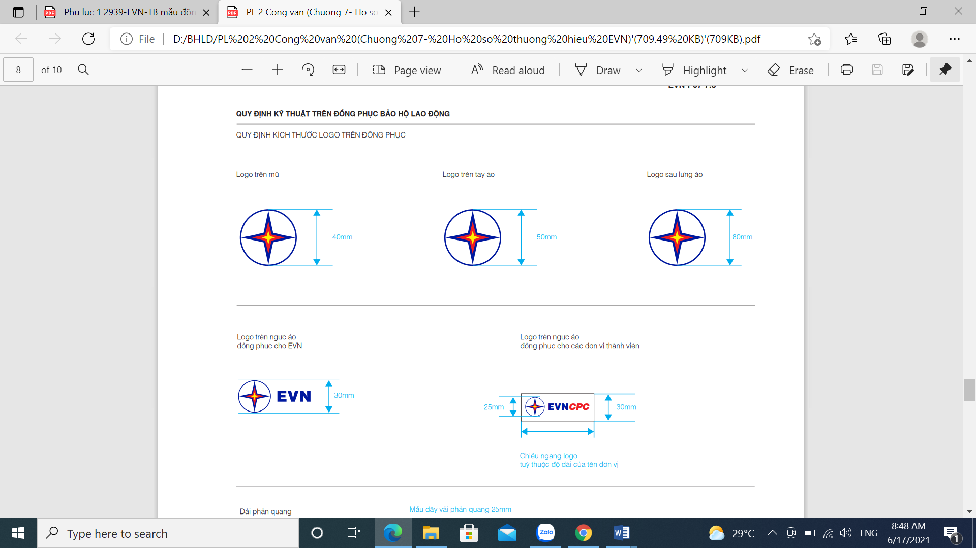  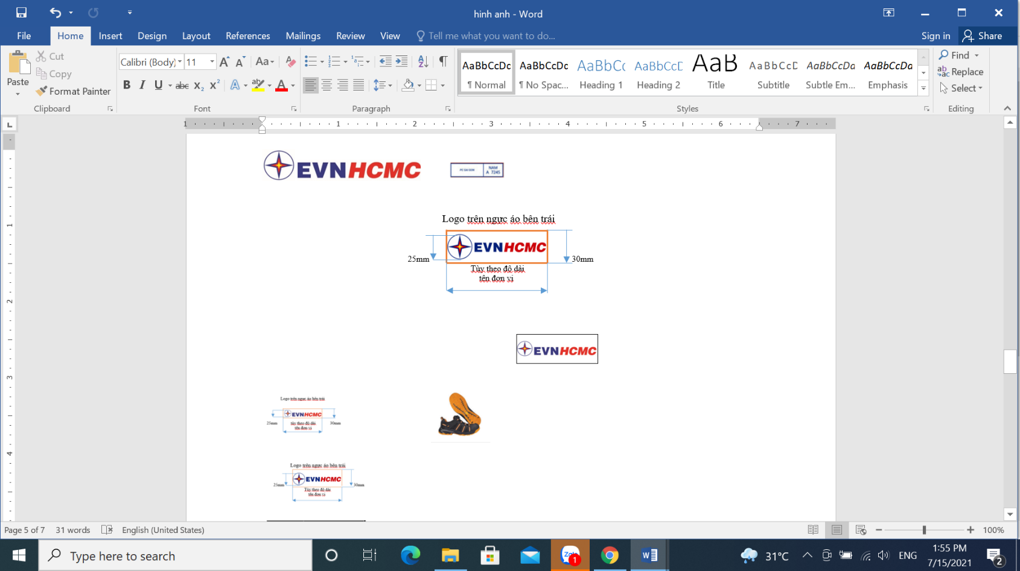  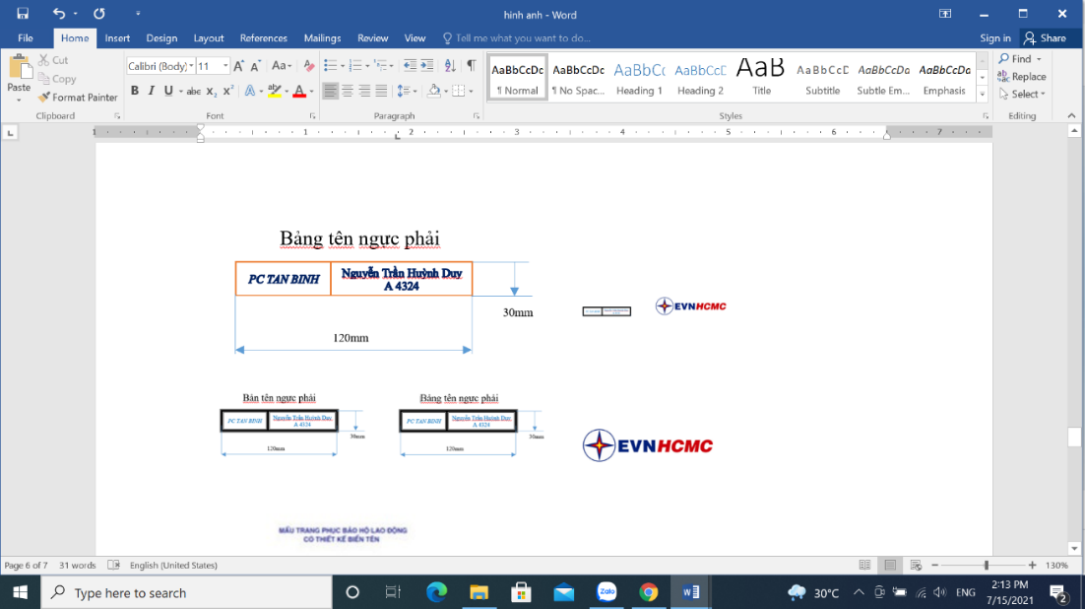    Mã màu  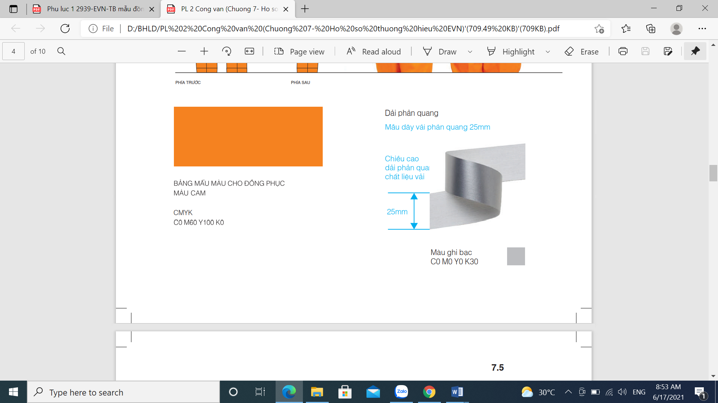  Hình ảnh minh họa:  Áo quần BHLĐ:  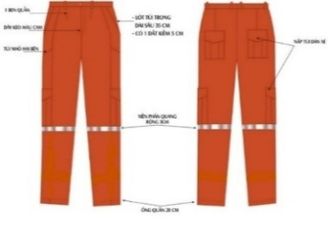  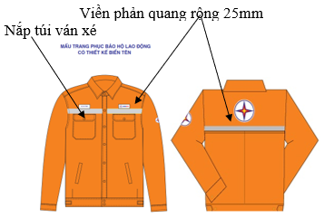  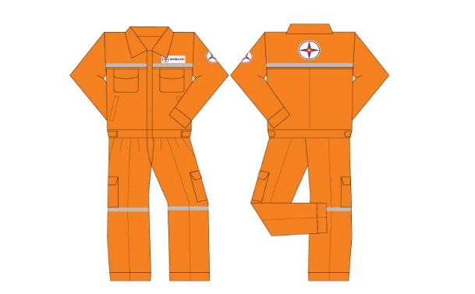  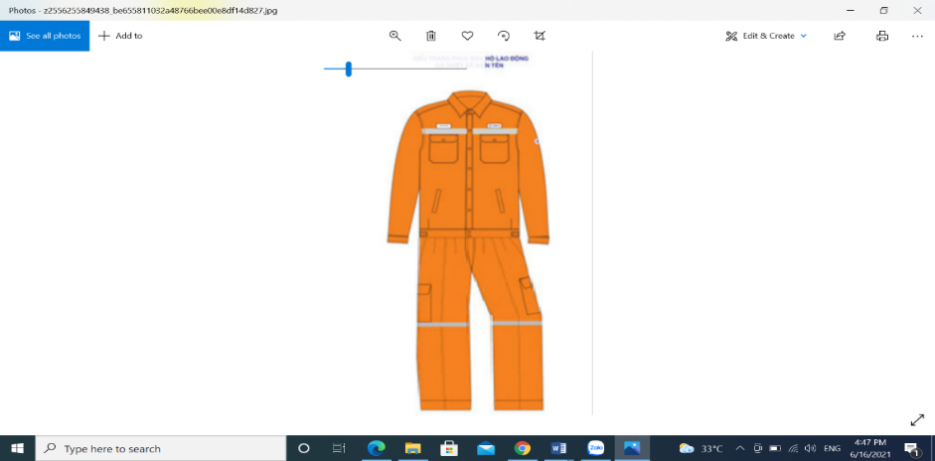 | Nhà thầu phải chào cụ thể.
3 | Giày BHLĐ | + Nước sản xuất:  + Nhà sản xuất:  + Mã hiệu: | Nhà thầu phải chào cụ thể.
3 | Giày BHLĐ | + Yêu cầu về kỹ thuật:  - Bề mặt phía trên sử dụng loại vải Jean màu xanh, kiểu buộc dây quai.  - Đế giày làm bằng cao su tổng hợp, đế gồ được thiết kế đảm bảo chống trơn, trượt và có màu sắc trắng, chịu nhiệt và không giãn nở khi tiếp xúc với dầu, nhớt.  - Size: 36 - 45 và đáp ứng đủ các size mà CB-CNV Công ty đăng ký.  + Yêu cầu về tài liệu kỹ thuật cung cấp theo hồ sơ báo giá:  - Catalogue, tài liệu hoặc hình ảnh thể hiện đầy đủ các thông số kỹ thuật.  - Chứng nhận hệ thống quản lý chất lượng đối với nhà sản xuất sản phẩm.  + Yêu cầu về tài liệu kỹ thuật khi giao hàng:  - Giấy chứng nhận chất lượng, số lượng cho sản phẩm theo hợp đồng.  - Giấy chứng nhận xuất xứ hàng hóa cho sản phẩm theo hợp đồng (nếu sản phẩm được sản xuất bên ngoài lãnh thổ Việt Nam).  - Giấy chứng nhận bảo hành sản phẩm khi cung cấp: 12 tháng. | Nhà thầu phải chào cụ thể.
4 | Kính BHLĐ | + Nước sản xuất:  + Nhà sản xuất:  + Mã hiệu: | Nhà thầu phải chào cụ thể.
4 | Kính BHLĐ | + Tiêu chuẩn áp dụng: Theo TCVN 5082:1990; TCVN 3579-81 hoặc EN 166:2022; ANSI Z87.1-2003 hoặc tương đương. | Nhà thầu phải chào cụ thể.
4 | Kính BHLĐ | + Yêu cầu về kỹ thuật:  - Chất liệu: polycarbonate hoặc tương đương, dày chống đọng sương, chống trầy xước.  - Màu: Trong  - Kiểu dáng: Kính có gọng, nhẹ, dùng được cả trong nhà và ngoài trời.  - Ứng dụng: kính chống vật văng bắn, chống tia UV  - Mắt kính không được có rìa mép sắc nhọn. Trên rìa mép không được có vết xước.  - Mắt kính không được có vết rạn nứt, không được có gợn sóng làm lệch ảnh. | Nhà thầu phải chào cụ thể.
5 | Găng tay vải | + Nước sản xuất:  + Nhà sản xuất:  + Mã hiệu: | Nhà thầu phải chào cụ thể.
5 | Găng tay vải | + Yêu cầu về kỹ thuật:  - Chất liệu: Sợi cotton, sợi len, hạt nhựa tổng hợp  - Tính năng: Sử dụng bảo vệ bàn tay trong công việc hạn chế trầy xước và tăng độ bám dính khi cầm vật nặng.  - Kiểu: Dệt len, phủ nhựa mặt bàn tay sợi gân hình xương cá hoặc tương đương.  - Kích cỡ: Cỡ lớn, có độ co giãn để sử dụng phù hợp với các cỡ tay.  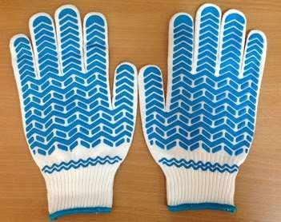 | Nhà thầu phải chào cụ thể.
6 | Áo phao | + Nước sản xuất:  + Nhà sản xuất:  + Mã hiệu: | Nhà thầu phải chào cụ thể.
6 | Áo phao | + Tiêu chuẩn áp dụng: QCVN 07:2016/BTC hoặc tương đương. | Nhà thầu phải chào cụ thể.
6 | Áo phao | + Yêu cầu về kỹ thuật:  Chất liệu:  - Cốt phao (vật liệu nổi) là Xốp LDPE (LDPE-FOAM);  - Vải bọc ngoài là loại vải sợi Polyeste và có màu da cam;  - Chỉ may phao áo là sợi Polyeste.  - Kiểu dáng:  - Kiểu dáng phao áo: Kiểu áo véc, không có cổ; phao áo gồm 1 thân trước và 1 thân sau; thân trước được chia thành 2 vạt, mỗi vạt một tấm liền; thân sau là một tấm liền, không có gối đỡ đầu.  - Vật liệu phản quang: Phao áo được gắn vật liệu phản quang với tổng diện tích ≥ 200 cm2. Vật liệu phản quang gồm 4 tấm bằng nhau ở các vị trí đối xứng nhau (2 tấm ở 2 vạt thân trước phía trên ngực áo, 2 tấm ở cầu vai thân sau).  - Mỗi phao áo phải có một chiếc còi nhựa được buộc chặt với phao bằng một sợi dây.  - Các đường khâu của phao áo phải đều mũi, bền vững và chỗ cuối của đường khâu phải lại mũi. Các mối khâu ở mép phải gấp mép vào trong không ít hơn 10 mm.  - Dây đai gồm 3 chiếc, màu trắng đen, bằng sợi Polyeste bản rộng không nhỏ hơn 25 mm;  - Khóa: Có 3 khóa cài bằng nhựa và 6 khóa rút bên cạnh sườn (mỗi bên sườn 3 khóa);  - Dây viền quanh áo màu đỏ, bằng sợi Polyeste bản rộng không nhỏ hơn 25 mm.  - Hình ảnh:  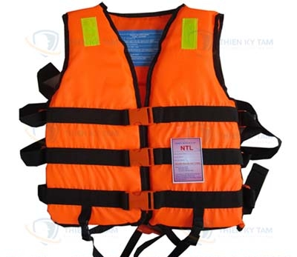 | Nhà thầu phải chào cụ thể.
7 | Bút thử điện hạ thế | + Nước sản xuất: Các nước trong G7  + Nhà sản xuất:  + Mã hiệu: | Nhà thầu phải chào cụ thể.
7 | Bút thử điện hạ thế | + Tiêu chuẩn áp dụng: DIN VDE 0680 Teil 6 1977-02 hoặc tương đương | Nhà thầu phải chào cụ thể.
7 | Bút thử điện hạ thế | + Yêu cầu về kỹ thuật:  - Bút thiết kế dạng thanh ngang, ngăn không cho tay tuột xuống khu vực có điện. Chuôi bút thử điện có lỗ treo dụng cụ. Lớp bọc cách điện bằng nhựa cứng, cao cấp, bền và an toàn. Có khoen cài túi áo. Cảm biến tiếp xúc, báo hiện có điện áp bằng đèn hiệu. Ứng dụng ở điện áp dân dụng 125 – 250V AC. Lưỡi tiếp xúc dạng tô vít dẹt, mạ Niken. Thử nghiệm an toàn trước khi xuất xưởng. Đáp ứng các tiêu chuẩn về an toàn của Châu Âu.  - Chiều dài tổng của bút thử điện: 190mm.  - Đầu bút thử điện dạng tô vít dẹt.  - Trọng lượng: 40 g. | Nhà thầu phải chào cụ thể.
8 | Dây đai an toàn (02 dây quàng) | + Nước sản xuất:  + Nhà sản xuất:  + Mã hiệu: | Nhà thầu phải chào cụ thể.
8 | Dây đai an toàn (02 dây quàng) | + Tiêu chuẩn áp dụng: QCVN 23:2014/BLĐTBXH; EN 358, EN 361 hoặc tương đương | Nhà thầu phải chào cụ thể.
8 | Dây đai an toàn (02 dây quàng) | + Yêu cầu về kỹ thuật:  - Bộ dây lưng an toàn (loại 02 dây quàng)gồm 01 dây thắt lưng + 02 dây quàng qua trụ + các móc khóa) với yêu cầu phải chịu được tải trọng tối thiểu 300 kg/5 phút.  - Có túi đựng toàn bộ bộ dây an toàn bằng simili hoặc vải dù để bảo quản.  a./ Dây thắt lưng: (01 sợi)  - Dây được làm băng sợi nylon tổng hợp mềm, đan bản dẹp với yêu cầu về chiều rộng 40 mm ± 5%, chiều dày khoảng 2mm ± 5%, chiều dài khoảng 1200 mm ± 5%.  - Có miếng đệm bằng da hoặc simili ở lưng dây, đảm bảo độ êm cho vùng lưng, bụng của người sử dụng.  - Kích thước miếng đệm: chiều rộng từ 100 - 120 mm và chiều dài từ 650 ….700mm. Dây thắt lưng và miếng đệm không được may dính liền nhau.  - Trên dây thắt lưng có may đính 1 dây phụ có bản nhỏ tạo thành các vòng để treo các dụng cụ đồ nghề cá nhân như kềm, tuốc nơ vít, mỏ lếch...  - Có móc khóa dây thắt lưng để thay đổi vòng bụng.  - Có gắn mác ghi tên nhà sản xuất, tháng năm sản xuất, số ký hiệu riêng (số seri).  - Có túi bằng nhựa trong, kích thước 40x60 mm để đựng tem thử nghiệm.  - Có 4 khoen D bằng thép (lưu ý phải có đúng 4 khoen D giống nhau), rộng khoảng 60 mm được gắn chắc chắn vào miếng đệm (sao cho khi đeo vào các khoen D phải ở bên hông người đeo, mỗi bên 2 khoen) các khoen này dùng để gắn móc khóa của dây quàng. Khoảng cách giữa 2 chân khoen xa nhất trên miếng đệm khoảng 480 - 500 mm. Ở mỗi bên, 2 khoen D cách nhau khoảng 70 - 100 mm.  - Số lượng: 01 sợi cho mỗi bộ dây an toàn  b./ Dây dùng quàng qua trụ: (02 sợi)  Dây làm bằng sợi nylon tổng hợp mềm, đan bản dẹp, bản rộng khoảng 40 mm, dày khoảng 2mm.  - Một đầu dây có khóa điều chỉnh cho dây dài ra hoặc ngắn lại.  - Cấu trúc khóa đảm bảo độ an toàn không làm tuột dây khi có trọng lượng tác động lên dây quàng.  - Chiều dài khi thu ngắn tối đa: khoảng 1,2 mét ± 5% (tính luôn 2 móc khóa).  - Chiều dài khi kéo dài tối đa: khoảng 2 mét ± 5% (tính luôn 2 móc khóa).  - 2 đầu dây có 2 móc khóa bằng thép, độ rộng mở miệng ≥ 20mm. Miệng khóa được khóa kín bằng 2 chốt an toàn (muốn mở miệng khóa phải dùng 2 lực tác động).  Toàn bộ dây phải được may kỹ lưỡng, ở chỗ gấp dây (để gắn móc khóa thép), đường gấp phải dài khoảng 100mm ± 5% và được may từ 02 đường may trở lên và có ít nhất 2 chốt tán kim loại để tăng cường sức chịu lực.  Có lớp đệm bằng da dài khoảng 0,7 mét quấn quanh ở giữa dây (có thể gắn vào, mở ra) để chống tưa khi choàng dây qua trụ.  Số lượng : 02 sợi cho mỗi bộ dây an toàn.  Màu dây: 01 dây Xanh và 01 dây Cam.  - Có túi đựng từng bộ dây bằng simili hoặc vải dù để bảo quản. | Nhà thầu phải chào cụ thể.
9 | Găng cách điện cao thế | + Nước sản xuất: Các nước trong G7  + Nhà sản xuất:  + Mã hiệu: | Nhà thầu phải chào cụ thể.
9 | Găng cách điện cao thế | + Tiêu chuẩn áp dụng: TCVN 8084:2009 (tương đương IEC 60903:2002); QCVN 24:2014/BLĐTBXH; IEC 60417-5216; IEC 60903:2002; EN; ANSI; ASTM hoặc tương đương. | Nhà thầu phải chào cụ thể.
9 | Găng cách điện cao thế | + Yêu cầu về kỹ thuật:  a. Găng tay cao su:  - Vật liệu bằng cao su cách điện mềm mại, tạo cảm giác tự nhiên khi cầm dụng cụ, có độ bền cơ lý cao, độ đàn hồi tốt, không bị lão hóa.  - Sử dụng ở cấp điện áp 22kV ở tần số công nghiệp.  - Có biên bản thử nghiệm điển hình của nhà sản xuất hoặc của cơ quan chức năng kiểm chứng về khả năng chịu cách điện của găng phải đáp ứng điện áp thử nghiệm tối thiểu 30kV/3phút ở tần số công nghiệp; dòng điện rò ở điện áp thử nghiệm không vượt quá 10mA theo TCVN 8084:2009 (tương đương IEC 60903:2002) hoặc thử nghiệm theo Quy trình an toàn điện.  - Bề mặt của găng phải trơn nhẵn, không có vết xước và không khuyết tật.  - Loại găng chịu được nhiệt, acid và dầu.  - Mép găng tay loại cuốn  - Kích cỡ, số lượng từng loại được yêu cầu cụ thể khi trúng thầu.  - Ghi nhãn: Ký hiệu IEC 60417-5216 – Thích hợp làm việc có điện. Số hiệu tiêu chuẩn liên quan cùng với năm công bố. Tên, hiệu nhà chế tạo. Cấp loại. Kích cỡ. Tháng năm chế tạo.  b. Găng da bảo vệ phần cơ:  - Được làm bằng da mềm.  - Có khả năng chịu được các tác động về cơ khí mà không bị thủng hoặc rách.  - Kích thước phải phù hợp với găng cao su nêu ở phần trên.  - Có túi đựng từng đôi găng tay bằng simili hoặc vải dù để bảo quản. | Nhà thầu phải chào cụ thể.
10 | Giày da chống va đập | + Nước sản xuất:  + Nhà sản xuất:  + Mã hiệu: | Nhà thầu phải chào cụ thể.
10 | Giày da chống va đập | + Yêu cầu về kỹ thuật:  - Vỏ ngoài giày được làm bằng chất liệu da thật để tăng cường chịu được lực va đập, bảo vệ ngón chân, bàn chân và chống tĩnh điện.  - Phần mũi giày có thiết kế tấm lót bảo vệ bằng thép và không được dài quá 4cm để người mang có thể di chuyển dễ dàng không bị tổn thương chân.  - Đế giày 02 lớp chịu lực chống đâm thủng, chịu nhiệt độ cao và chống trơn trợt, chống đinh khi sử dụng. Có tấm lót thấm hút và thông thoáng.  - Da giày loại màu đen, kiểu cột dây. | Nhà thầu phải chào cụ thể.
11 | Giày vải cao cổ | + Nước sản xuất:  + Nhà sản xuất:  + Mã hiệu: | Nhà thầu phải chào cụ thể.
11 | Giày vải cao cổ | + Yêu cầu về kỹ thuật:  - Chất liệu giày vải màu tím than dày và bền.  - Đế cao su dày, chắc chắn, bám dính cao.  - Kích thước: Đáp ứng các kích thước theo yêu cầu.  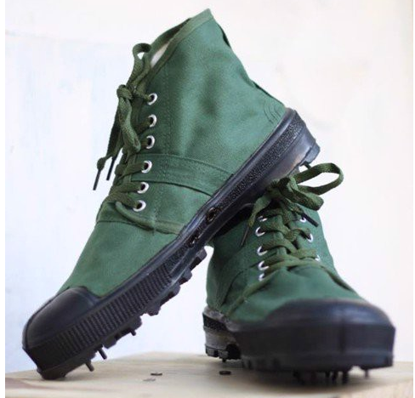 | Nhà thầu phải chào cụ thể.
12 | Mũ an toàn | + Nước sản xuất: Các nước trong G7  + Nhà sản xuất:  + Mã hiệu: | Nhà thầu phải chào cụ thể.
12 | Mũ an toàn | + Tiêu chuẩn áp dụng: TCVN 6407:1998; QCVN: 06/2012/BLĐTBXH; EN397; EN50365; ANSI/ISEA Z89.1-2014 Type I – class E&G hoặc tiêu chuẩn tương đương. | Nhà thầu phải chào cụ thể.
12 | Mũ an toàn | 1. Mô tả: Dùng để bảo vệ phần đầu của công nhân khi có lực tác động bên ngoài lên đầu và cách điện khi tiếp xúc.  2. Đặc tính kỹ thuật:  a. Nón:  - Làm bằng nhựa HDPE có độ bền tốt, chịu va đập và nhiệt độ cao.  - Kiểu mũ lưỡi trai chất lượng của sản phẩm đạt theo quy chuẩn kỹ thuật quốc gia về mũ an toàn công nghiệp QCVN: 06/2012/BLĐTBXH ban hành theo thông tư 04/2012/TT-BLĐTBXH ngày 16/02/2012 hoặc tiêu chuẩn ANSI/ISEA Z89.1-2014 Type I – class E&G hoặc tiêu chuẩn tương đương.  - Chiều sâu bên trong nón từ 80mm – 90mm. Khối lượng nón hoàn chỉnh không vượt quá 400g.  - Màu nón: màu trắng.  - Mép nón loại cuốn.  - Trên đỉnh nón có các đường gân để tăng cường chịu đựng va đập.  - Bề mặt thân mũ phải nhẵn và tất cả các đường mép phải nhẵn và uốn tròn.  - Không được sửa đổi hay tháo bỏ bất cứ bộ phận cấu thành nào của mũ.  - Trên thân nón có ghi nhãn cố định: Số hiệu tiêu chuẩn; Nước xuất xứ; Tên hay dấu hiệu nhận biết nhà sản xuất; Năm và quý sản xuất; Kiểu mũ (do nhà sx đặt tên) ghi ở thân mũ và bên trong mũ.  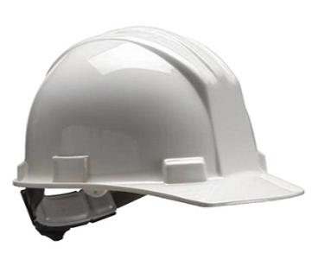  b. Đai nón (vòng ôm đầu của nón):  - Làm bằng nhựa độ bền tốt và chắc chắn không gây kích ứng da và có tác dụng giữ nón không bị rơi khi đội và giảm chấn động lên đầu khi có lực tác động bên ngoài lên nón.  - Có bộ phận điều chỉnh tăng giảm kích thước bằng núm vặn (loại ratchet) để vừa với đầu người sử dụng.  - Đai nón được gắn chắc chắn vào nón bằng 04 - 06 chốt gài.  - Khe cắm, chốt gài chắc chắn phù hợp sử dụng với các phụ kiện có chân cắm 25 hoặc 30 mm.  - Vòng ôm nón phải cùng hãng sản xuất với nón.  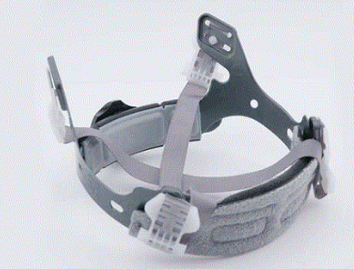  c. Quai nón :  - Quai nón bằng vải sợi mềm mại, bền và chắc chắn không bị dãn đứt (loại không đàn hồi), người sử dụng có thể điều chỉnh độ dài của quai một cách dễ dàng cho vừa vặn với đầu.  - Được gắn chắc chắn vào nón hoặc cố định trên nón bằng 02 hoặc 04 chốt gài chắc chắn ở 02 cạnh bên của nón.  + Phụ kiện kèm theo khi giao hàng:  Logo và decal theo mẫu của Tổng Cty Điện lực TP Hồ Chí Minh để dán vào phía trước mặt nón và 02 bên hông nón (mỗi nón một bộ logo và decal đính kèm).  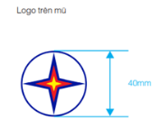  Mẫu Logo:  Mẫu decal: | Nhà thầu phải chào cụ thể.
13 | Quần áo chống ong | + Nước sản xuất:  + Nhà sản xuất:  + Mã hiệu: | Nhà thầu phải chào cụ thể.
13 | Quần áo chống ong | 1. Quần áo:  - Chất liệu: Vải kaki dày, cotton dày, polyester hoặc vải chuyên dụng chống ong đốt. Cấu trúc 2–3 lớp chuyên dụng. Đảm bảo khoảng cách an toàn giữa da và lớp ngoài.  - Khả năng chống xuyên: Không bị xuyên thủng dưới lực tương đương lực đốt của ong.  - Màu sắc: Trắng hoặc màu sáng.  - Kiểu dáng: Áo liền quần đảm bảo kín khít.  - Cổ tay và cổ chân có bo chun hoặc dây rút kín.  - Khóa kéo phía trước có nắp che bảo vệ chống ong chui vào.  - Đường may kép, chắc chắn, không hở.  - Kích cỡ: Cung cấp đầy đủ các size theo yêu cầu thực tế.  2. Mũ trùm đầu:  - Lưới kim loại sơn tĩnh điện hoặc lưới nhựa cứng chuyên dụng.  - Mắt lưới ≤ 1 mm.  - Khoảng cách từ lưới đến mặt ≥ 3 cm.  - Tầm nhìn rõ ràng, không biến dạng hình ảnh.  - Có khóa hoặc cơ cấu gắn kín với thân áo.  3. Găng tay:  - Chất liệu da hoặc cao su dày.  - Chiều dài phủ quá cổ tay ≥ 20 cm.  - Có chun hoặc dây rút cố định.  4. Ủng:  - Cao su chống trượt.  - Cổ cao ≥ 30 cm.  - Có thể kết nối kín với ống quần. | Nhà thầu phải chào cụ thể.
14 | Quần liền ủng lội nước | + Nước sản xuất:  + Nhà sản xuất:  + Mã hiệu: | Nhà thầu phải chào cụ thể.
14 | Quần liền ủng lội nước | + Yêu cầu kỹ thuật:  - Kiểu quần liền ủng. Dây đeo vai bản rộng, có thể điều chỉnh chiều dài. Có khóa cài chắc chắn.  1. Thân quần  - - Chất liệu: PVC, cao su tổng hợp, nhựa hoặc vật liệu chống thấm chuyên dụng.  - - Độ dày vật liệu: ≥ 0,45 mm (đối với PVC) hoặc tương đương.  - - Không thấm nước, đảm bảo kín nước 100%, chống rách, chống mài mòn tốt.  2. Ủng  - - Ủng gắn liền với thân quần, không tháo rời.  - - Chất liệu: PVC hoặc cao su tổng hợp.  - - Đế ủng: Chống trơn trượt, có gân chống trượt rõ ràng, chịu mài mòn tốt.  - - Chiều cao ủng: Phù hợp với thiết kế liền thân.  - - Có lót bên trong tạo cảm giác thoải mái.  3. Đường may và mối nối  - - Các mối nối được ép nhiệt hoặc dán kín bằng công nghệ chuyên dụng.  - - Không bong tróc, không nứt gãy sau quá trình sử dụng thông thường.  - Cung cấp đầy đủ các size theo yêu cầu thực tế. | Nhà thầu phải chào cụ thể.
15 | Túi DCĐN cá nhân | + Nước sản xuất:  + Nhà sản xuất:  + Mã hiệu: | Nhà thầu phải chào cụ thể.
15 | Túi DCĐN cá nhân | + Yêu cầu về kỹ thuật:  - Túi có kích thước: Chiều ngang ≥ 320mm, chiều cao ≥ 450mm, chiều rộng ≥ 220mm (± 1%)  - Túi gồm có 04 ngăn trong đó có 01 ngăn lớn 320x450x120mm  và 02 ngăn trung 320x450x40mm và 01 ngăn nhỏ 250x290x30mm.  - Các ngăn đóng mở bằng dây kéo loại tốt, có 2 chốt kéo và có khoen để khoá.  - Chất liệu của túi được làm bằng vải bố dày, có độ bền cao, chắc chắn đảm bảo không co giản khi sử dụng.  - Phần đáy của túi được may 02 lớp và tăng cường thêm 02 đường chỉ may chắc chắn.  - Túi có quai xách được may chắc chắn bằng 02 đường chỉ. Giữa quai xách và túi có miếng đệm bằng sắt để tăng khả năng chịu lực.  - Túi có quai đeo có thể tăng giảm được chiều dài và có tấm đệm vai.  - Túi được may bằng loại chỉ dù tốt không bị đứt, bung khi sử dụng ở điều kiện nắng nóng, ẩm ướt và không thấm nước. | Nhà thầu phải chào cụ thể.
16 | Ủng cách điện cao áp | + Nước sản xuất: Các nước trong G7  + Nhà sản xuất:  + Mã hiệu: | Nhà thầu phải chào cụ thể.
16 | Ủng cách điện cao áp | + Tiêu chuẩn áp dụng: QCVN 15:2013/BLĐTBXH; IEC 60417-5216; IEC; EN; ANSI; ASTM hoặc tương đương. | Nhà thầu phải chào cụ thể.
16 | Ủng cách điện cao áp | + Yêu cầu về kỹ thuật:  - Vật liệu bằng cao su cách điện, có độ bền cơ lý cao, độ đàn hồi tốt, không bị lão hóa.  - Sử dụng ở cấp điện áp 22kV ở tần số công nghiệp.  - Có biên bản thử nghiệm điển hình của nhà sản xuất hoặc của cơ quan chức năng kiểm chứng về khả năng chịu cách điện của ủng với điện áp thử nghiệm tối thiểu 20kV/1phút ở tần số công nghiệp, dòng rò ở điện áp thử nghiệm < 9mA (theo Quy trình an toàn điện).  - Bề mặt của ủng phải trơn nhẵn, không có vết xước và không khuyết tật.  - Loại ủng chịu được nhiệt, acid và dầu.  - Kich cỡ, số lượng từng loại được yêu cầu cụ thể khi trúng thầu.  - Ghi nhãn: Ký hiệu IEC 60417-5216 – Thích hợp làm việc có điện. Số hiệu tiêu chuẩn liên quan cùng với năm công bố. Tên, hiệu nhà chế tạo. Cấp loại. Kích cỡ. Tháng năm chế tạo.  - Có túi đựng từng đôi ủng bằng simili hoặc vải dù để bảo quản. | Nhà thầu phải chào cụ thể.

